
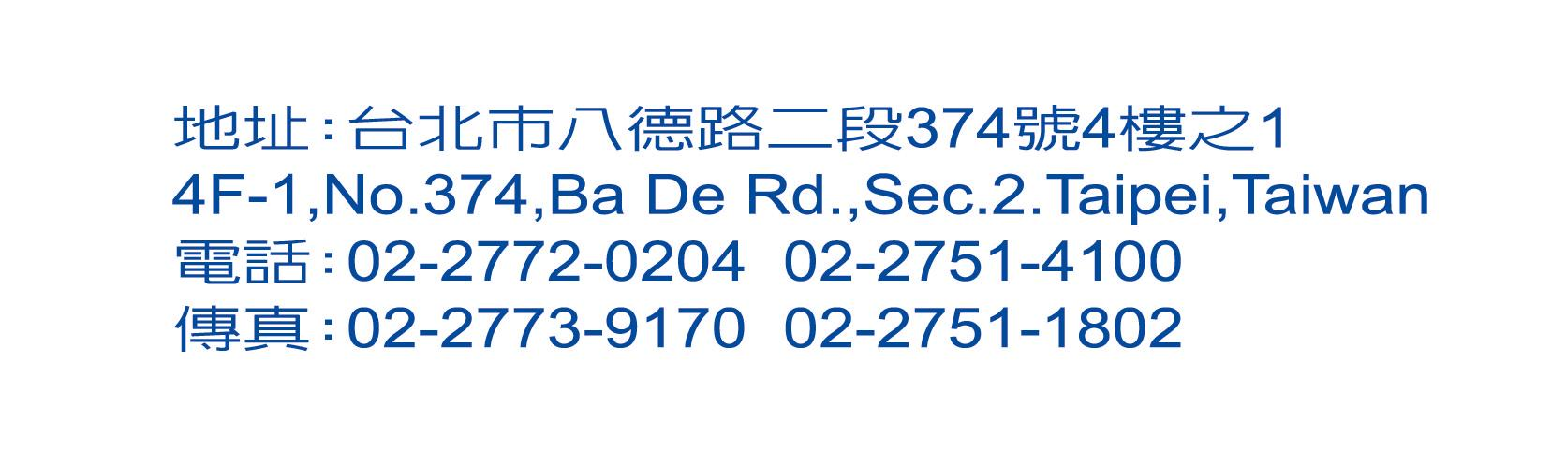
護照自帶切結書

旅客 等 人，參加民國 年 月 日
團名 之旅遊團，若啟程當天未帶護照或菲律賓簽証等證件過期者而無法登機者（持有第二國護照者請一併攜帶），所衍生之一切後果及賠償費用均自行負責，絕無異議。特立此據。
立書人：
中華民國 年 月 日
【注意事項】
- 國際班機必須於起飛前兩小時前辦理登機手續，且於一小時
前關閉團體櫃檯。為避免延誤各位貴賓行程，請於當天提前
兩小時集合。
二、請注意菲律賓簽證效期是否有效及護照有效期。
三、請將護照影本、菲律賓簽証影本傳真至菲菲旅行社承辦業務員。
電話：(02)2772-0204/2751-4100 傳真：(02)2776-3366

